BÖLÜM I DERS PLANI 30 Eylül -4 Ekim 2019
Dersin adı | TÜRKÇE
Sınıf | 7
Temanın Adı/Metnin Adı | ERDEMLER / DOSTLUK
MEB(ARILARIN…)  İzinsiz paylaşmayınız.  Konu   | 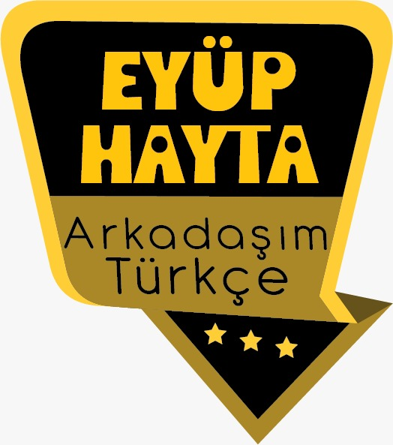  - Deyimler  - Ana duygu  - Tiyatro  - Ana fikir  - Yardımcı fikirler  - Haber ve dilek kipleri  - Geçiş ve bağlantı ifadeleri  - Özdeyişler  - Konu  - Başlık
Önerilen Süre | 40+40+40+40+40 (5 ders saati)

BÖLÜM II
Öğrenci Kazanımları /Hedef ve Davranışlar  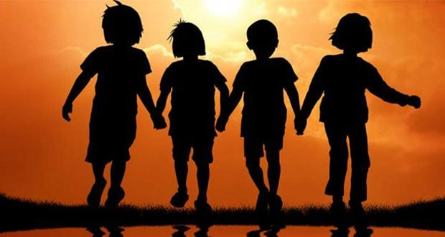   | OKUMA  T.7.3.1. Noktalama işaretlerine dikkat ederek sesli ve sessiz okur.  T.7.3.12. Fiillerin anlam özelliklerini fark eder. İş (kılış), oluş ve durum fiillerinin anlam özellikleri üzerinde durulur  T.7.3.5. Bağlamdan hareketle bilmediği kelime ve kelime gruplarının anlamını tahmin eder.  T.7.3.6. Deyim ve atasözlerinin metne katkısını belirle.  T.7.3.9. Çekim eklerinin işlevlerini ayırt eder. a) Fiil çekim ekleri (kip ve kişi ekleri) üzerinde durulur.)  T.7.3.16. Metnin konusunu belirler.  T.7.3.17. Metnin ana fikrini/ana duygusunu belirler.  T.7.3.18. Metindeki yardımcı fikirleri belirler.  T.7.3.19. Metinle ilgili soruları cevaplar. Metin içi ve metin dışı anlam ilişkileri kurulur.  T.7.3.23. Metnin içeriğine uygun başlık/başlıklar belirler  T.7.3.29. Metin türlerini ayırt eder.  KONUŞMA  T.7.2.2. Hazırlıksız konuşma yapar.  T.7.2.6. Konuşmalarında uygun geçiş ve bağlantı ifadelerini kullanır. Oysaki başka bir deyişle, özellikle, ilk olarak ve son olarak ifadelerini kullanmaları sağlanır.  YAZMA  T.7.4.3. Hikâye edici metin yazar.  T.7.4.12. Yazdıklarının içeriğine uygun başlık belirler.  b) Metinde yer alan yazım ve noktalama kuralları ile sınırlı tutulur.  T.7.4.16. Yazdıklarını düzenler.  T.7.4.15. Yazılarında uygun geçiş ve bağlantı ifadelerini kullanır.
Ünite Kavramları ve Sembolleri/Davranış Örüntüsü | Dostluk, kardeşlik, paylaşmak, dayanışma, bilgelik…
Güvenlik Önlemleri (Varsa): | -
Öğretme-Öğrenme-Yöntem ve Teknikleri | Soru-cevap, anlatım, açıklamalı okuma ve dinleme, açıklayıcı anlatım, inceleme, uygulama
Kullanılan Eğitim Teknolojileri-Araç, Gereçler ve Kaynakça  * Öğretmen * Öğrenci | İmla kılavuzu, sözlük, deyimler ve atasözleri sözlüğü, EBA, şiir ve şiir dinletisi konulu videolar, dergi haberleri, gazete kupürleri…
• Dikkati Çekme | - Dostluk konulu atasözlerini arkadaşlarınızla paylaşınız.  - Gerçek dost kime denir?  - Dostlarınızı seçerken nelere dikkat edersiniz?
• Güdüleme  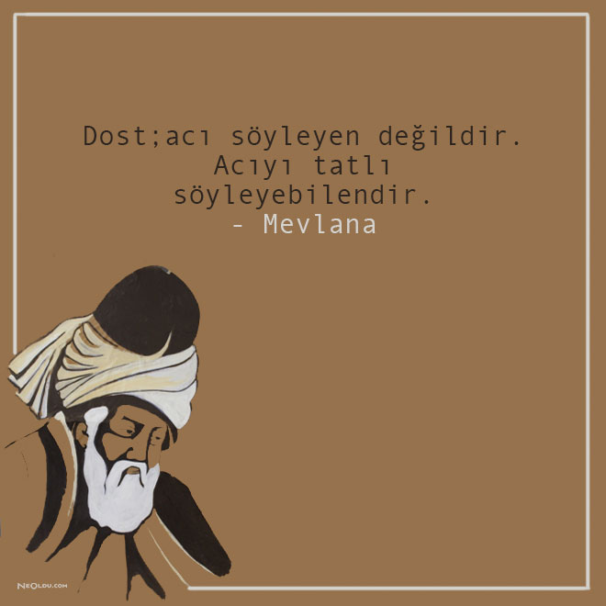 | Bu hafta 23.sayfadaki “DOSTLUK” adlı metni işleyeceğiz. Sevgili çocuklar,dost, zor zamanımızda elimizden tutup bizi kaldırabilecek kişidir. Her insanın hayatında mutlaka gerçek bir dosta ihtiyacı vardır. Hem güzel günlerde mutluluğumuzu paylaşan hem de zor günlerimizde sıkıntımızı hafifletmemize yardımcı olan kişiler gerçek dostlarımızdır.  İnsanın hayatında birçok arkadaşı, çevresinde pek çok yakını bulunur. Ancak bu insanların hepsi dost değildir. Dost dediğin bizi karşılıksız sever. Dost yanımızda olmasa da varlığını bildiğimiz, yanımızda hissettiğimiz kişidir. İnsanın öyle anları olur ki bazen karanlıklarda kaybolur. Tüm dünya üstüne geliyormuş gibi hisseder, kişi kötü anlarında ne yapacağını bilemez. Ancak gerçek bir dostunuz varsa böyle bir durumda o sizi alıp aydınlıklara çıkarır, sıkıntılarınızı paylaşarak içinizi rahatlatır.  Gerçek dostlarını bulmak isteyen insanların zaman ihtiyacı vardır. Dostluk kolay elde edilen bir şey değildir. Uzun zamanda karşılıklı ve çıkarsız bir arkadaşlığa ihtiyaç duyar dostluk. İki kişi fedakârlık çerçevesinde zor günlerden geçtiğinde ve birbirlerine destek olduklarında bu arkadaşlık ilişkisi zamanla dostluğa dönüşür.
• Gözden Geçirme | Bu hafta, dostluğun hakkında konuşacağız. Gerçek dost kimdir, sorusunun yanıtını arayacağız.
• Derse Geçiş

- Dikkati çekme sorusu sorulduktan sonra öğrencilerden metnin içeriğini tahmin etmeleri istenecek.

HAZIRLIK ÇALIŞMALARI
1. Karagöz oyunlarında bildiğiniz başka karakterler var mı?
Cevap: Beberuhi, Tiryaki, Tuzsuz Deli Bekir, Bekçi…

2. Dostlarınızı seçerken nelere dikkat edersiniz?
Dostlarımı seçerken güler yüzlü olmasına, cömert ve merhametli olmasına, yardımsever olmasına, güvenilir olmasına ve fikirlerimizin uyuşmasına dikkat ederim.

Öğrencilere tamamlattırılacak.
Dost dostun ayıbını yüzüne söyler.
Dost kara günde belli olur.
Dostluk konulu bir atasözü veya özdeyiş söyleyiniz.

Dost ağlatır, düşman güldürür.
Dost acı söyler.

…

DOSTLUK
-Arkadaş adlı şarkı
- İnsan neden rüzgârda savrulan bir yaprak değildir?
-Dostlarımız bizi hayat bağlar

İçerik videolarını aşağıdaki linkten indirebilirsiniz:

https://yadi.sk/d/ISqplnwu379eSQ

- Metnin başlığı ve görselleri hakkında öğrenciler konuşturulacak.
- Metnin içeriği öğrenciler tarafından tahmin edilecek.(Metinde neler anlatılmış olabilir?)
- Ders kitabındaki görseller öğrenciler tarafından incelenecek ve öğrencilerin dikkati parça üzerine çekilecek.
- Parçanın başlığı hakkında öğrencilere soru sorulacak(Bu şiirde ne anlatılmış olabilir?)
- Güdüleme ve gözden geçirme bölümü söylenecek.
- Metin, öğretmen tarafından örnek olarak okunacak.
- Metin, öğrenciler tarafından sessiz olarak okunacak.
- Öğrenciler tarafından anlaşılmayan, anlamı bilinmeyen kelimeler metnin üzerine işaretlenecek

Ahde vefa | Menfaat | Bedava | Hard disk
Gönül | Kin | Muşmula suratlı | Köftehor
Kadir kıymet bilmek | Hiddet | Paket | Hızır gibi

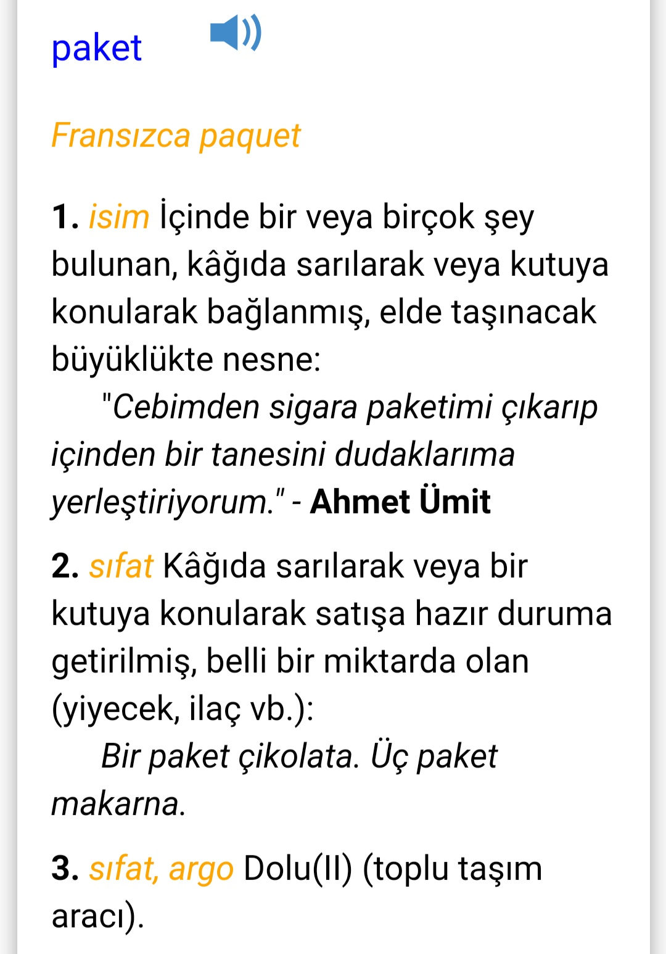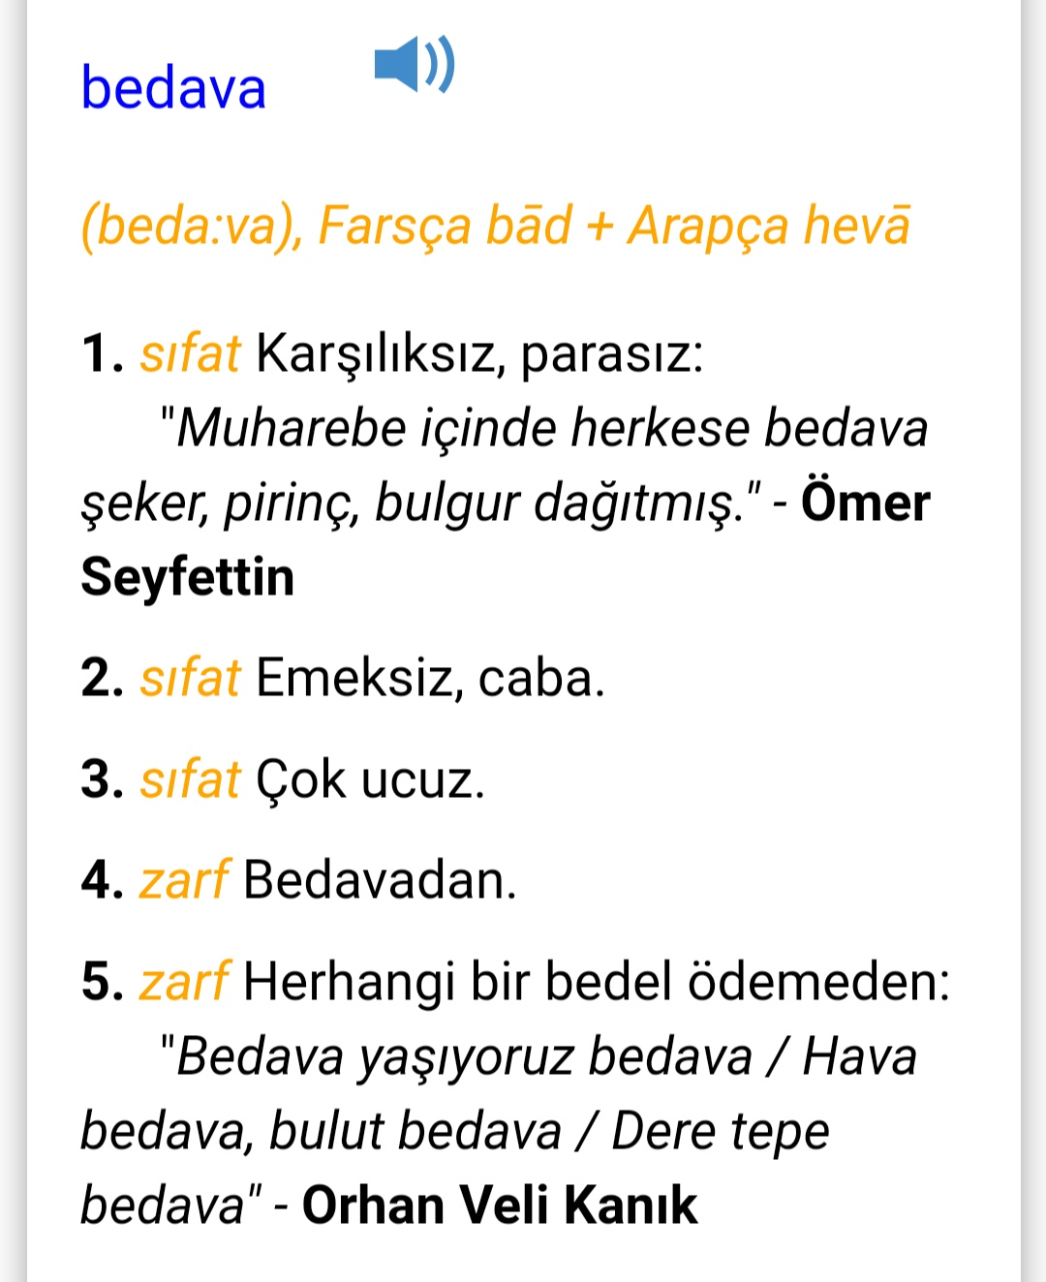

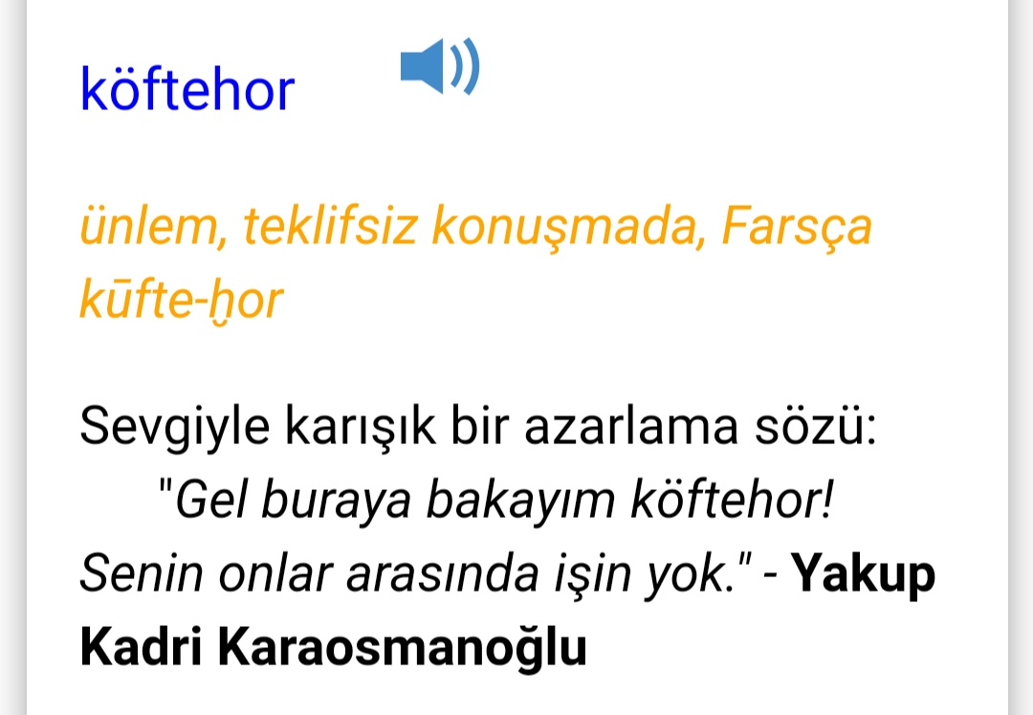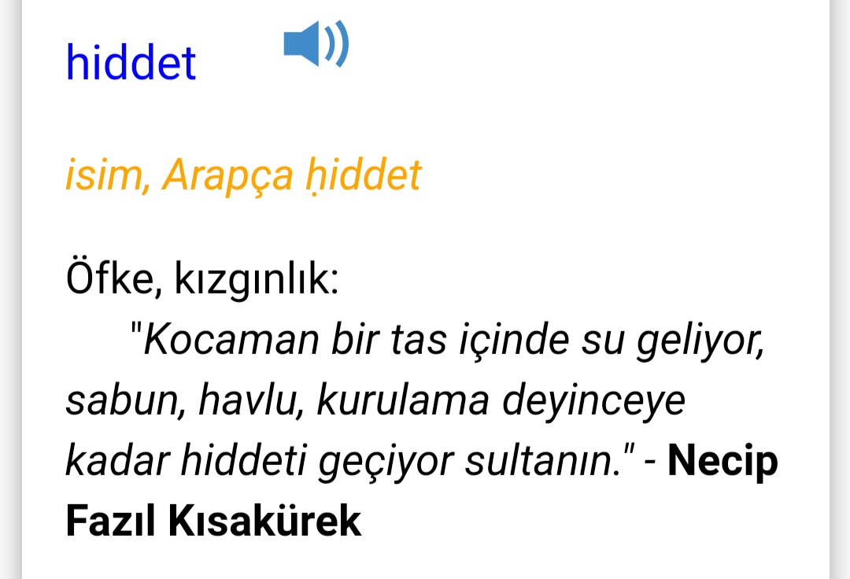
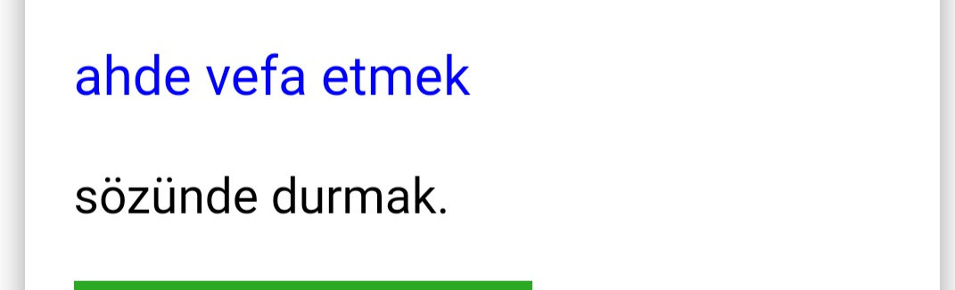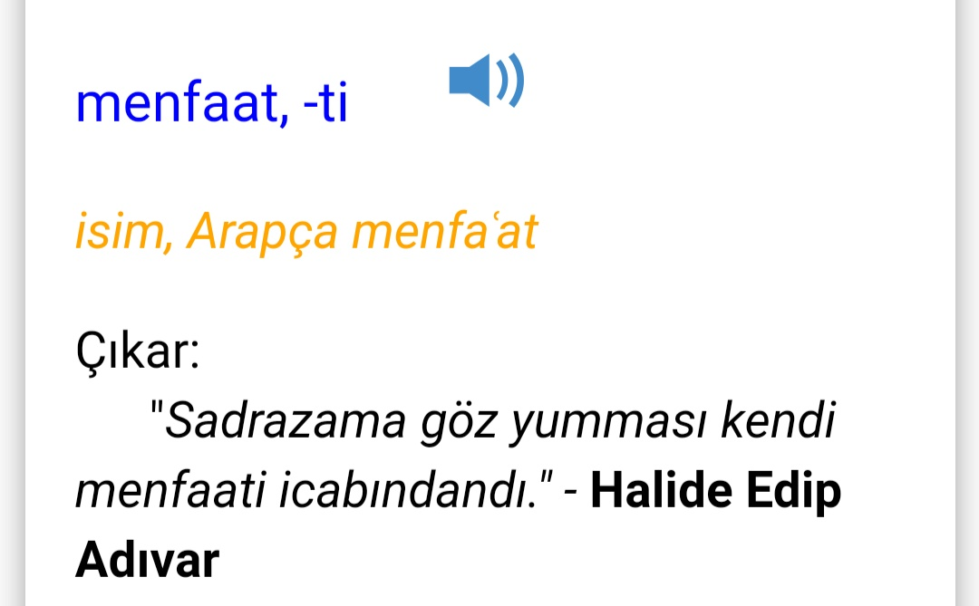

- Anlaşılmayan, anlamı bilinmeyen kelimelerin anlamı ilk önce sözcüğün gelişinden çıkarılmaya çalışılacak. Anlamı sözlükten bulunacak, öğrenciler tarafından önce tahtaya sonra kelime defterlerine yazılacak.
- Öğrencilere 5-8 kelimeden oluşan cümleler kurdurularak, bilinmeyen kelimeler anlamlandırılacak.
- Yanlış telaffuz edilen kelimeler birlikte düzeltilecek.
1.Etkinlik yapılacak.

Metinde geçen aşağıdaki cümlelerden hareketle deyimlerin anlamlarını tahmin ediniz. Tahminlerinizin doğruluğunu TDK Deyimler Sözlüğü’nden kontrol ediniz.
Cevap:
hesabını bilmek: tutumlu olmak.
dara düşmek: sıkıntıya girmek.
gözüne uyku girmemek: uyuyamamak, uykusuz kalmak.
ipucu vermek: aranılan gerçeğe ulaştırabilecek şeyle ilgili, onu bulmaya yarayan bilgi vermek.
ipin ucunu kaçırmak: yönetimde veya bir şeyi kullanmada gereken ölçüyü yitirmek
atsan atılmaz, satsan satılmaz: işe yaramadığı veya sıkıntı verdiği hâlde vazgeçilemeyen şeyler ve kimseler için söylenen bir söz.
kalp kırmak: incitmek.
içini dökmek: derdini anlatmak, iç dünyasındaki duygu ve düşüncelerini bir bir anlatmak.
kıymetini bilmek: önemini, değerini bilmek.

2.Etkinlik yapılacak.

Aşağıdaki soruları okuduğunuz metinden hareketle yanıtlayınız.
1. Hacivat, Karagöz ile barışmak için nasıl bir yol izliyor?
Cevap: Ona bayram hediyesi aldığını söylüyor.
2. Hacivat, Karagöz’e hediye vererek ne elde etmek istiyor?
Cevap: Onunla barışmak istiyor.
3. Karagöz niye küstüğünü hatırlayamamasına rağmen, Hacivat’a karşı bu tutumunu sizce neden devam ettirmektedir?
Cevap: İnatçı olduğu için.
4. Sizce Hacivat ile Karagöz’ün dostluğa bakış açıları neden farklıdır?
Cevap: Hacivat okumuş, kültürlü; Karagöz ise cahil biri olduğu için.
5. Karagöz’ün barışmama konusundaki inadını Hacivat’ın ise barışma konusundaki yöntemlerini doğru buluyor musunuz? Neden?
Cevap: Karagöz’ün inadı doğru değildir. Hacivat’ın yöntemleri ise doğrudur. Gerçek dostlukta ne olursa olsun dostlar uzun süre küs kalmazlar.
6. Kalbini kırdığınız birisiyle barışmak için nasıl bir yol izlerdiniz?
Cevap: Özür diler, ona hediye alırdım.
3.Etkinlik yapılacak.

Okuduğunuz metnin konusunu, ana fikrini ve yardımcı fikirlerini bulunuz.
Cevap:
Dostluk Metni Konusu: Dostluk
Dostluk Metni Ana Fikri: Bir insanın dostluğu insanlar için en güzel hediyedir.
Dostluk Metni Yardımcı Fikirleri:
- Dostluk sadece güzel günler için değildir; kötü günlerde de insan dostunun yanında olmalıdır.
- Ne olursa olsun insan dostu ile uzun süre dargın kalmamalıdır.
- İnsan dostunun eksiklikleri ile dalga geçmemelidir.

4.Etkinlik yapılacak.

Hacivat dostluğun ipuçlarını verirken aşağıdaki ifadeleri kullanmıştır. Hacivat’ın yerinde olsanız Karagöz’e hangi ipuçlarını verirdiniz?
Sana senden daha yakındır.
Nokta nokta diye nicesine sarıldım, benim sadık yarim kara topraktır.
Kişinin aynası gibidir.
Onları azaltırsan düşmanların çoğalır.
Düşenin nokta noktası olmaz.
O başa bakar, düşman ayağa bakar.
Cevap:
Etrafınızda birçok insan olsa da, o sizin için tektir.
Şakalarına alınmak ve huysuzluk yapmak yerine, birlikte gülersiniz.
Herkes çıkıp gittiğinde, çıkıp gelendir.
5.Etkinlik yapılacak.

Aşağıdaki eylemlerden zaman bildirenleri saatin yanına, zaman bildirmeyenleri dilek kuyusunun yanına yazınız.
Cevap:
Dilek Kuyusu:
- yap
- gezmeli
- baksa
- soralım
Saat:
- okuyor
- aldı
- susmuş
- çizer
- konuşacak

6.Etkinlik yapılacak.

Aşağıdaki eylemleri, belirtilen kiplerde çekimleyerek birer cümle içinde kullanınız.
Cevap:
dinle-
Şimdiki Zaman: Radyodan haberleri dinliyorum.
Gelecek Zaman: Konserine gidip onu canlı canlı dinleyeceğim.
Geniş Zaman: O hep babasının sözünü dinler.
Görülen Geçmiş Zaman: Öğretmeninin büyük bir dikkatle dinledi.
Duyulan Geçmiş Zaman: Biz konuşurken kapı arkasında gizli gizli dinlemiş.
anla-
Gereklilik Kipi: Bu kadar örnekten sonra artık konuyu anlamalısın.
Şart Kipi: Beni anlasa bu şekilde davranmazdı.
İstek Kipi: Bakım yapmazsak bu duvarın yıkılacağını artık anlasın.
Emir Kipi: Kitap okuma alışkanlığı edinmeden paragraf sorularını kolayca çözemeyeceğini anla.
7.Etkinlik yapılacak.

“Dostluk” hakkındaki düşünceleriniz nelerdir? Kısaca anlatınız.
Konuşmanızda “oysaki, başka bir deyişle, özellikle, ilk olarak, son olarak” ifadelerini kullanmaya dikkat ediniz.
(örnek)
Dostumuz bizim tarlamız gibidir. Sevgiyle eker şükranla biçeriz. Açken ona gideriz, huzur bulmak için onu ararız. Herkes iyi günümüzde yanımızda olabilir oysaki dostumuz sadece iyi günümüzde değil kötü günümüzde de yanımızdadır. Başka bir deyişle hayatımızın her anında yanımızdadır. Hem sorunlarımızın çözümü için, hem de sevincimizi paylaşmak için aklımıza ilk dostumuz gelir. Bence insanoğlu yarım yaratılmıştır. Ancak iyi bir dost insanı tam yapar.
8.Etkinlik yapılacak.

Aşağıdaki kavram havuzunda verilen kelimeleri kullanarak “dostluk” konulu bir hikâye yazınız. Yazınızı zenginleştirmek için “atasözleri, deyimler ve özdeyişler” kullanınız.
sevgi saygı yardım etmek cömertlik para güven anlayış göstermek zorda kalmak iyilik sadakat
DİL BİLGİSİ
-Kip ekleri

Diğer metnin hazırlık etkinliği verilecek.
(Âşık Veysel’in bir şiirini bulup ezberleyiniz. 2. Âşık Veysel’in hayatı hakkında bir araştırma yapınız.)
BÖLÜM III
Ölçme-Değerlendirme
• Bireysel öğrenme etkinliklerine yönelik Ölçme-Değerlendirme  • Grupla öğrenme etkinliklerine yönelik Ölçme-Değerlendirme  • Öğrenme güçlüğü olan öğrenciler ve ileri düzeyde öğrenme hızında olan öğrenciler için ek Ölçme-Değerlendirme etkinlikleri | .  - Sizce bir insan dostuyla neleri paylaşabilir?  - Dostunuzun en sevdiğiniz yanı nedir?  - Hangi zamanlarımızı dostlarımıza ayırmalıyız?  - Eskiden mahallelerde çocuklar çok rahat oyun oynayabilirlerdi. Şimdi ise her yer apartmanlarla doldu. Bu yüzden çocuklara oyun alanı kalmadı. Halbuki çocukların gelişimi için oyun alanları mutlaka gerekmektedir.  Yukarıdaki paragrafta kaç tane çekimli fiil vardır?  A) 4 B) 3 C) 2 D) 1
Dersin Diğer Derslerle İlişkisi | Okurken sesli okuma kurallarına, yazarken imla ve noktalamaya diğer derslerde de dikkat etmeleri sağlanır.

BÖLÜM IV
Plânın Uygulanmasına İlişkin Açıklamalar

Türkçe Öğretmeni tunghay@gmail.com

Okul Müdürü
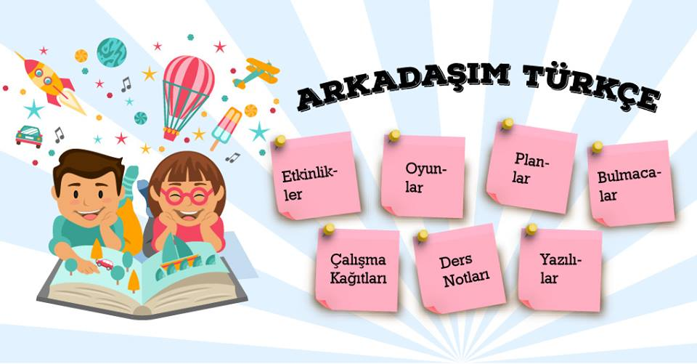

Dostumuz iyi anlarımızı paylaşmak istediğimiz kişidir. Dostumuzla birlikte geçirdiğimiz güzel zaman kıymetlidir.Hayatta yapabileceğimiz pek çok iyi şey vardır. Bu iyi şeyleri tek başımıza yapmak bazen zor bazen sıkıcı gelebilir. Ancak dostumuzla yaptığımız her şey bizler için keyifli olur. Kimse tek başına parti vermek istemez. Ancak dostla ağaç dikmek bir partiden kat be kat zevklidir. Yapılan güzellikler bir dostla yapıldığında daha fazla değer kazanır.


Karagöz ile Hacivat oyunu, kültürümüzde önemli bir yere sahiptir. Bu oyunun kültürümüze nasıl yerleştiği net olarak bilinmemekle birlikte, en güçlü ihtimal olarak Mısır’dan bize geldiği düşünülmektedir. Karagöz ile Hacivat oyunu, “Karagöz oyunu” olarak da adlandırılabilmektedir. Gölge oyunu olarak sahnelenen Karagöz ile Hacivat oyunundaki iki ana karakter Karagöz ile Hacivat’tır. Bunun yanı sıra Karagöz oyunundaki diğer karakterler hangileridir sıralayalım.
» Çelebi
» Tiryaki
» Beberuhi (Altı kulaç veya Pisbop da denilir)
» Kayserili (Mayısoğlu da denilir)
» Kastamonulu (Himmet Dayı veya Himmet Ağa isimlerindedir)
» Laz
» Kürt
» Acem (Püser veya Nöker de denilir)
» Arap (Ak Arap ya da Kara Arap) Ak Arap’ın isimleri: Hacı Fitil, Hacı Kandil yahut Hacı Şamandıra da denilir.
» Arnavut (Mestan Ağa, Bayram Ağa, Celo Ağa, Recep Ağa, Şaban Ağa, Ramazan Ağa isimlerinde olur)
» Rumelili (Muhacir veya Hüsmen Ağa da denilir)
» Yahudi (Çıfıt)
» Frenk (Rum)
» Ermeni
» Çerkez
» Tuzsuz (Tuzsuz Deli Bekir)
» Matiz (Sarhoş)
» Zeybek
» Zenneler
» Çengi (Çengi kız veya Afet de denilir)
» Cazu
» Cin
» Çingene
» Külhancı
» Pişekâr
» Kavuklu
» Kilci
» Tulumbacılar
» Bekçi
» İmam
» Haham
» Doktor
» Sünnetçi
» Bolulu Aşçı
» Hokkabaz
» Soytarı
» Curcunabazlar
» Köçek
» Cambaz
» Ayvaz Serkis
» Denyo
» Aşık Hasan
» İskele Kâhyası
» Seymenler
» Deliler
» Dansöz
» Hımhım
» Kekeme
» Hermafrodit
» Canan
» Ferhat
» Tahir
» Yaşar (Karagöz’ün oğlu)
» Sivrikoz

